**Урок № 56 Урок по русскому языку Дата: 12.02.2019**

**Учитель:** Кириенко Ольга Александровна

**Тема урока: Звуки [г], [г’]. Буквы Г,г.**

**Цель**:создать условия для знакомства с буквой Г и звуками, которые она обозначает; учить слышать и различать эти звуки в словах, читать слоги-слияния, слова с буквой Г; развивать фонематический слух, речь, умение читать слова с изученными буквами, выполнять схемы слов, внимание и память учащихся; воспитывать интерес к чтению, любовь к родному языку, внимательное и заботливое отношение к природе.

**Тип урока:** урок изучения нового материала.

**Планируемые образовательные результаты (личностные, метапредметные, предметные):**

**Личностные УУД:** создать условия для формирования интереса к учебной деятельности, формировать умение выражать готовность к преодолению трудностей в освоении практических навыков чтения.

***Регулятивные:***содействовать формированию умения принимать и сохранять учебную задачу; понимать выделенные учителем действия в учебном материале; оценивать совместно с учителем и одноклассниками результат своих действий.

***Познавательные****:* содействовать развитию умения понимать знаки, символы, модели и схемы, приведенные в учебнике; построение логической цепи рассуждений, анализ, синтез;

***Коммуникативные:***учиться слушать и слышать учителя, одноклассников, совместно обсуждать проблему, уважительно относиться к мнению собеседника.

**Предметные:**

- создать условия для формирования у учащихся умения выделять звук [г] из слов, наблюдать за произношением нового звука в словах, распознавать его, характеризовать, обозначать буквой;

- содействовать активизации словаря учащихся, развитию фонематического слуха и культуры звукопроизношения, развитию познавательного интереса к чтению;

- содействовать воспитанию навыков культуры учебного труда на уроках обучения грамоте.

**Оборудование:**учебник «Азбука» 1 класс, тренажёры по чтению,  конверты с текстами на каждой парте, презентация, ЭОР.

**Планируемый результат:** знать звук [г] и букву [г]; давать его характеристику, уметь читать слоги, слова и предложения с новой буквой; уметь печатать заглавную и строчную букву.

**Ход урока**

1. **Организационный момент.**

Прозвенел звонок весёлый.

Всех зовёт он на урок.

Ну-ка ,дети, все готовы?

Начинаем точно в срок.

Не теряя ни минутки,  
Приглашаю я вас в путь!  
Взять все знания в дорогу!  
И улыбку не забудь!

**Психологический настрой.**

-Возьмите за руку своего соседа, поделитесь теплом своих рук друг с другом. А с вами со всеми хочет поделиться своим теплом солнышко.

-Представьте, что оно спустилось к вам на ладошки. Возьмите солнышко в свои ладошки. - Какое оно? ( *теплое, доброе, веселое, желтое)*

-А теперь поднимем руки вверх и отпустим солнышко. Вот оно. (*вывешиваю солнышко на доску)*

- И класс засиял от солнышка.

- Наши гости тоже улыбаются и вместе с нами отправляются путешествовать по стране Знаний. (Тихо сели)

-Как вы думаете для чего вы изучаете буквы? (*чтобы хорошо научиться читать, быть грамотными интересными людьми)*

-Я надеюсь, что и сегодняшний урок вам понравится и вы откроете для себя много интересного, нового.

- Но прежде чем мы отправимся в путешествие, давайте с вами вспомним:

**2. Актуализация знаний.**

**«Мозговой штурм»**

- На какие группы можно разделить все звуки?

- Какие гласные мы с вами уже знаем? Какие из них указывают на мягкость, а какие на твёрдость?

-Какая гласная может обозначать два звука, а в некоторых словах один звук?

- Какие звуки называются согласными?

- На какие группы их можно разделить? (*на звонкие и глухие, твёрдые и мягкие, парные и непарные)*

- У вас на столе лежат карточки со схемами слов. Соотнесите слово со схемой.



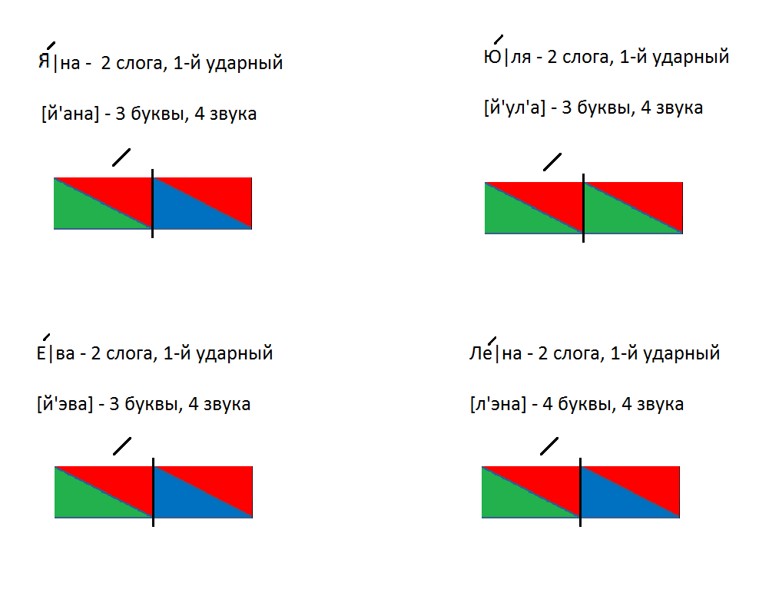 БУЛКИ

МЯТА

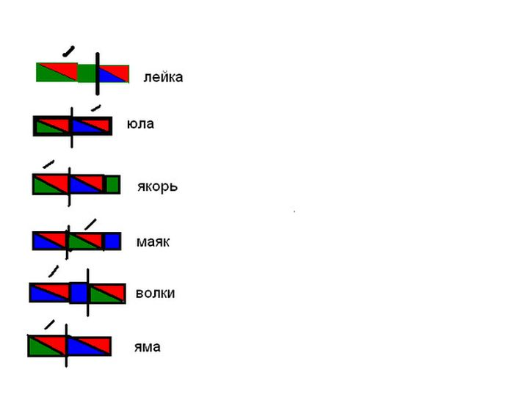 ВОЛК

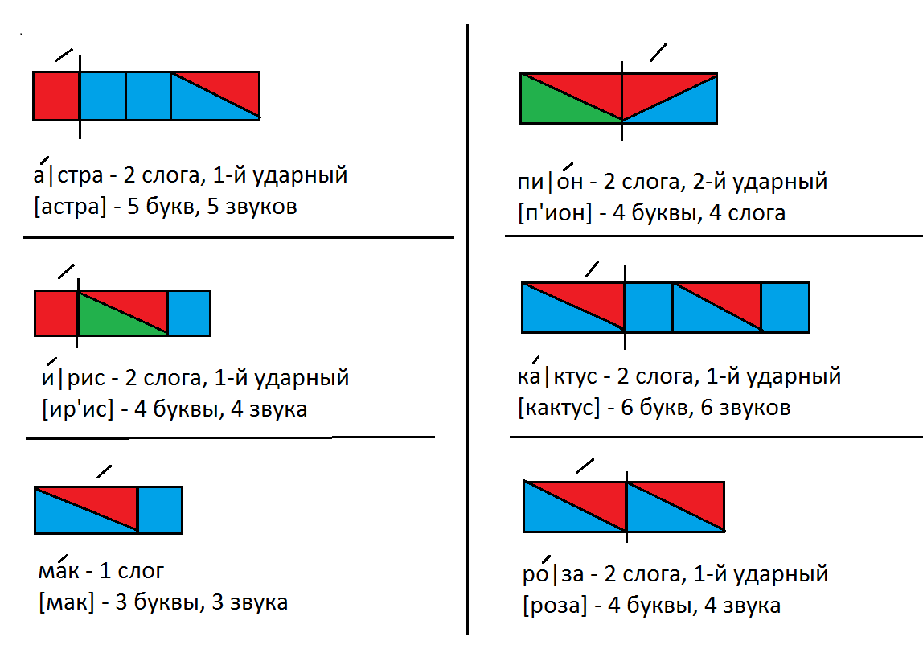 Ева

 ЯМА

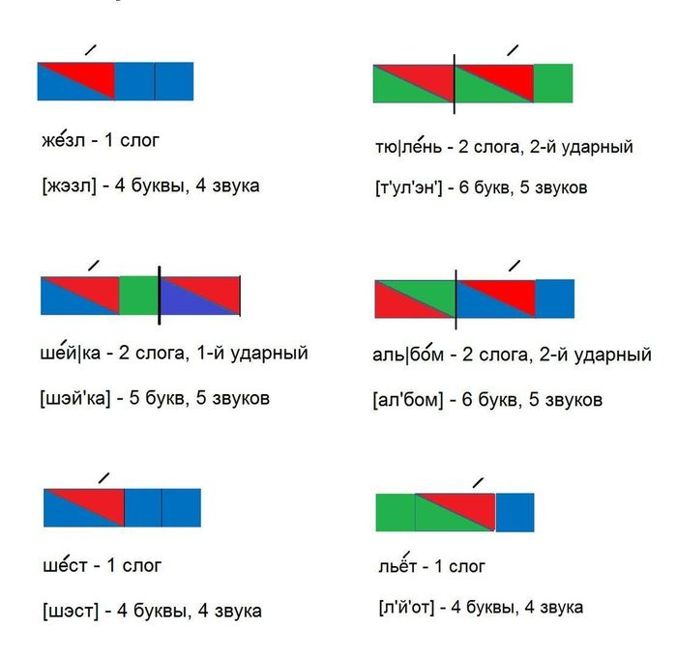 ИРИС

- Обменяйтесь работами и выполните взаимопроверку. Сверить можно по слайду.

**3.Новый материал.**

**-** Ребята, а какое сейчас время года?Какие приметы осени вы знаете?

- Какое настроение вызывает у вас слово ОСЕНЬ? Почему?

- Что вы слышите, если произнести это слово тихо? ( *Шелест листьев под ногами, тихий ветерок, шум падающих листьев)*

- Чем привлекает вас осень?

- Отгадайте загадку:

Шляпка есть и есть нога,

На ноге нет сапога!

И нога и шляпка —

Вкусный суп ребяткам!

К шляпке лист ольхи прилип…

Ну, конечно это — . ! (*Гриб)*

- Сколько слогов в этом слове? Сколько звуков?

- Какой первый звук? Дайте ему характеристику, какой он: твёрдый или мягкий, звонкий или глухой?

- Составьте схему данного слова.

- А какую форму имеют шляпки грибов? (*Они похожи на круги)*

*-* Сколько слогов в слове круги?

-Какой слог ударный?

- Давайте поработаем над слогом – ги-: какой звук в этом слоге обозначает буква –г: гласный или согласный, звонкий или глухой, твёрдый или мягкий? Что указывает на мягкость? Каким цветом обозначим этот звук в схеме?

- Выполните схему слова *КРУГИ.*

*-* Какой же вывод мы сделаем о букве Г?

(*Буква Г – согласная буква, обозначает звуки [г], [г’], звонкая.)*

- Подберите слова, которые начинаются на [г], а затем слова, которые начинаются на звук [г’].  
- Какая же буква будет сегодня хозяйкой нашего урока?

- На письме звуки Г], [Г’] обозначаются буквой Г.

- На что похожа буква Г?

Она словно кочерга,  
У нее одна нога.  
Гнутый гвоздь и клюшка тоже  
На букву «Г» очень похожи.

Стоит на стройке буква Г  
На огромнейшей ноге!  
Это достал до неба головой,  
Кран подъемный грузовой.

- Что обозначает слово кочерга. Давайте воспользуемся нашим помощником словарём.

*Кочерга - чугунная или стальная изогнутая палка для засовывания и поворачивания дров и угля в печке. ( словарь Ожегова)*

**4. Физминутка.**

Дети утром рано встали,

За грибами в лес пошли. (Ходьба на месте)

Приседали, приседали,

Белый гриб в траве нашли. (Приседания)

На пеньке растут опята,

Наклонитесь к ним, ребята,

Наклоняйся, раз-два-три,

И в лукошко набери! (Наклоны)

Три часа в лесу бродили,

Все тропинки исходили. (Ходьба на месте)

**5. Закрепление изученного.**

- Наше путешествие продолжается. На нашей полянке выросли новые грибы. Прочтите слоги, которые на них написаны. В каких из них буква г обозначает [г], в каких [г’]?

- Подберите слова, которые бы начинались на слоги га-, гу-, ге-, ги-.

- Посмотрите на слова на экране. Что общего у этих слов?

**гиря гора Галя гномик нога гиппопотам гусь Гена гриб**

- На какие две группы можно разделить эти слова? ( *которые начинаются на [г], и [г’],*

*на имена собственные и нарицательные)*

**6. Работа по учебнику.**

- Откройте учебники на стр.119 и прочитайте слова.

- Какие из них двусложные? Какие трёхсложные?

- Почему некоторые слова записаны с большой буквы?

- Какое из слов соответствует данной схеме?

- Читаем текст, записанный ниже. *(Сначала дети читают самостоятельно, а затем несколько учеников вслух)*

**Словарная работа.**

- Какие из слов вам были непонятны?

**БОРОВИК ПОГАНКА ВЕЛИК**

- Что собирали Галя и Гена?

- Как можно назвать ребят?

- Кто такие грибники?

- Что обозначает выражение «грибные места»?

- Какие грибы нашла Галя?

- Что вы знаете о боровиках?

- Какие ещё съедобные грибы вы знаете?

**Работа в группах.**

**1-я группа.**

(каждая пара учеников первого ряда получает карточку, в которой надо составить слово из данных букв и выполнить его схему)

**Г,Е,К,Р,А,Л А,Т,А,И,Р,Г А,Ш,Р,Г,У Г,Т,А,З,Е,А**

**2-я группа.**

Из слов каждой строчки составить предложение.

**Галя играла на гитаре.**

**Гном Гена собирал грибы.**

**3-я группа.**

Игра «Доскажи словечко»

*Михаил играл в футбол*

*И забил в ворота …(гол).пол, вол*

*Всех перелетных птиц черней,  
Чистит пашню от червей,  
Целый день по пашне вскачь,  
И зовется птица … (грач)*

*На жарком солнышке подсох  
И рвется из стручков …(горох).*

*Лодки по морю плывут  
Люди веслами гребут.*

*А в любую непогоду  
Уважаю очень воду.  
Я от грязи берегусь  
Чистоплотный серый …(гусь)*

**7. Итог урока.**

- С какой буквой познакомились?

- Что нового о ней узнали?

- Что на уроке вам понравилось?

**8.Рефлексия.**

-А сейчас оцените свою работу на уроке. У вас на парте грибочки и осенние листочки

Гриб –боровик означает, что ученик работал быстро, правильно, самостоятельно.

Осенний листочек – правильно, но с помощью товарищей или учителя.

Мухомор – работал, но допускал ошибки.

